TSM-1655

TSM-1656


Cher utilisateur, avant la première utilisation, Lire la présente notice d’utilisation en respectant les consignes de sécurité et les Conseils d’utilisation. Aviser les utilisateurs potentiels de ces consignes.
Conservez là pour une utilisation ultérieure.
Déballer l’appareil en conservant tous les emballages.

BLENDEUR CHAUFFANT ELECTRIQUE

Manuel d’utilisation

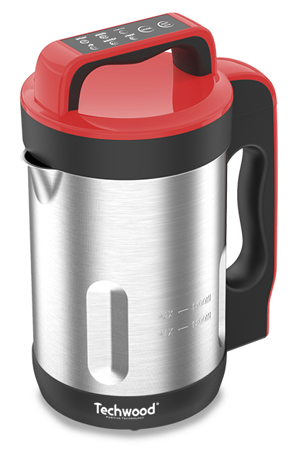
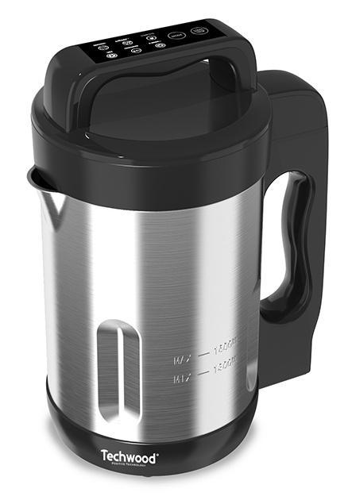
MISES EN GARDE IMPORTANTES

TSM-1655

TSM-1656

- Lire attentivement le manuel d'instructions avant de vous servir de cet appareil.
- Conserver le présent manuel d’instructions.
- Vérifier que la tension de l’installation électrique correspond bien à celle indiquée sur l'appareil.
- Cet appareil est destiné, uniquement, à un usage ménager et utilisations semblables comme :
- Les cuisines du personnel, dans les magasins, les bureaux et autres lieux de travail.
- Les clients dans les hôtels, les motels et tout autre type d’environnement résidentiel.
- Un environnement de type :
• Maisons de ferme • Chambres d’hôtes.
- L’utiliser en suivant les indications de la notice.
- Ne jamais utiliser cet appareil à proximité des baignoires, des douches, des lavabos ou autres récipients contenant de l’eau.
- Ne jamais utiliser cet appareil à proximité de projections d’eau.
- Ne jamais utiliser cet appareil avec les mains mouillées ou humides.
- Si malencontreusement l’appareil est mouillé, retirer immédiatement la fiche de la prise de courant.
- Aviser les utilisateurs potentiels de ces consignes.
- Ne jamais laisser l'appareil sans surveillance lorsqu'il est en cours d'utilisation.
- L'appareil doit être utilisé conformément à sa destination. Aucune responsabilité ne saurait être engagée pour tout dommage, éventuellement, causé par une utilisation incorrecte ou une mauvaise manipulation.
- Cet appareil ne doit pas être utilisé par des enfants. Tenir l'appareil et son cordon hors de portée des enfants
- Cet appareil peut être utilisé par des personnes dont les capacités physiques, sensorielles ou mentales sont réduites ou dont l'expérience ou les connaissances ne sont pas suffisantes, à condition qu'ils bénéficient d'une surveillance ou qu'ils aient reçu des instructions quant à l'utilisation de l'appareil en toute sécurité et dans la mesure où ils en comprennent bien les dangers potentiels.
- Les enfants ne doivent pas utiliser l'appareil comme un jouet.
- Afin de protéger les enfants, ne pas laisser traîner les emballages (sac en plastique, carton, polystyrène . . .) et ne jamais les laisser jouer avec les films en plastique :
IL Y A RISQUE D’ETOUFFEMENT.
- De temps à autre, vérifier le cordon d'alimentation électrique en recherchant d'éventuels dommages.
- Ne jamais plonger l’appareil dans l'eau ou dans un autre liquide, et ce, pour quelque raison que ce soit.
- Ne jamais mettre l’appareil dans un lave-vaisselle.
- Ne jamais installer l'appareil à proximité de surfaces chaudes.
- Ne pas se servir d'un appareil dont le cordon ou la fiche est endommagé(e), ou après qu’il ait connu un dysfonctionnement ou avoir été endommagé en quoi que ce soit.
- Si le câble d’alimentation électrique est endommagé, il doit être remplacé par le fabricant, son service après-vente ou des personnes de qualification similaire (*) afin d’éviter tout danger.
- Toujours débrancher le câble d'alimentation du réseau électrique si on le laisse sans surveillance et avant toute opération de nettoyage, de maintenance et de montage d'accessoires.
- Installer toujours cet appareil dans un environnement sec. Ne pas utiliser ou laisser cet appareil, à l’extérieur.
- Ne jamais se servir d'accessoires non recommandés par le constructeur. Ceux-ci pourraient constituer un danger pour l'utilisateur et risqueraient d'endommager l'appareil.
- Ne jamais utiliser de cordon électrique ou connecteur autre que celui fourni avec l’appareil.
- Ne jamais déplacer l'appareil en le tirant par le cordon d'alimentation électrique et Veiller à ce que le cordon d'alimentation électrique ne puisse pas être coincé de quelque façon que ce soit.
- Ne pas enrouler le cordon d'alimentation électrique autour de l'appareil et ne pas le plier.
- Veiller à ce que le cordon d'alimentation électrique n'entre jamais en contact avec les parties chaudes de cet appareil.
- S’assurer que l'appareil a refroidi avant de le nettoyer et de le ranger.
- Ne jamais toucher les parties, de cet appareil, qui pourraient devenir très chaudes en utilisation, Risque de brûlures.
- Prendre garde que les parties chaudes de l'appareil n'entrent jamais en contact avec des matières inflammables, comme des rideaux, tissus, etc. pendant qu'il est en fonctionnement, car un incendie pourrait se déclencher.
- Cet appareil n'est pas destiné à être utilisé au moyen d'une minuterie externe ou d’un système de contrôle à distance.
- Veiller à toujours Poser l'appareil sur une surface plate et stable.
- Veiller à ne pas couvrir l'appareil et à ne rien poser dessus.
- Toujours retirer la fiche de la prise murale si l'appareil n'est pas utilisé.
- Lors de l’utilisation d’une rallonge, toujours s’assurer que le câble est entièrement déroulé du dévidoir.
- Utiliser uniquement des rallonges approuvées CE. La puissance admissible doit être au minimum de 16A, 250V, 3000W.
- Un Mauvais fonctionnement et l'utilisation incorrecte peuvent endommager l'appareil et causer des blessures à l'utilisateur.
- Cet appareil est conforme aux normes en vigueur, relatives à ce type de produit.
- L’appareil ne doit pas être utilisé, s’il est tombé ou, s’il présente des signes visibles de dommages ou s’il fuit.
- En ce qui concerne les instructions de nettoyage de l’appareil, se référer au paragraphe ci-après de la notice.
- Cet appareil est destiné exclusivement à un usage domestique.
- Avertissement : Éviter tout déversement sur le connecteur.
Il y a un risque potentiel de blessures en cas d’utilisation incorrecte.
La surface de l’élément chauffant peut rester chaude un certain temps après utilisation.
- Si l'appareil est trop rempli, de l'eau bouillante peut être éjectée.
- L’appareil ne doit être utilisé qu'avec le socle qui lui est associé.
- ATTENTION : S'assurer que l’appareil est hors tension avant de la retirer de son socle.
- Toujours déconnecter l'appareil de l’alimentation si on le laisse sans surveillance et avant montage, démontage ou nettoyage.
- Mettre l'appareil à l'arrêt et le déconnecter de l’alimentation avant de changer les accessoires ou d'approcher les parties qui sont mobiles lors du fonctionnement.
- Des précautions doivent être prises lors de la manipulation des lames coupantes affûtées, lorsque le bol est vidé et lors du nettoyage.
- Faire preuve de vigilance si un liquide chaud est versé dans le préparateur culinaire ou le mélangeur dans la mesure où il peut être éjecté de l'appareil en raison d'une ébullition soudaine.

(*) Personne compétente qualifiée : technicien du service après-vente du constructeur ou de l'importateur ou toute personne qualifiée, habilitée et compétente pour effectuer ce type de réparation.

INFORMATIONS GENERALES

Le symbole «LIVRE OUVERT» signifie une recommandation de lire des choses importantes contenues dans la notice.


Le symbole «POUBELLE» barrée, sigle DEEE (Déchet d’Equipement Electrique et Electronique) signifie, qu’en fin de vie, il ne doit pas être jeté aux déchets ménagers, mais déposé au centre de tri de la localité. La valorisation des déchets permet de contribuer à préserver notre environnement.
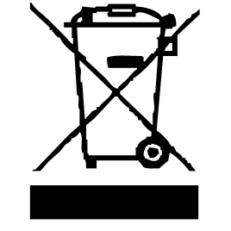

Le symbole « VAPEUR» avertit l’utilisateur que de la vapeur peut sortir de l’appareil et de prendre toutes les précautions nécessaires. (Risque de brûlures)


Le symbole "marquage CE" est la garantie du respect des Normes Européennes harmonisées, facultatives, qui traduisent les exigences essentielles en spécifications techniques. Ces normes ne sont pas obligatoires mais sont garantes de la conformité aux exigences essentielles.


Le symbole « VERRE/FOURCHETTE » signifie que l’appareil est compatible et peut entrer en contact avec les denrées alimentaires.

Le symbole ROHS (Restriction of use of certain Hazardous Substances) relative à la protection de l’environnement certifie que pour chacune des 5 substances dangereuses • mercure • plomb •chrome hexavalent • produits de protection contre les flammes PBB et PBDE, La concentration maximale est égale ou inférieure à 0,1% du poids du matériau homogène, et 0,01% pour la 6ème • le cadmium.
Le symbole « TRIMAN » indique que le consommateur est invité à se défaire du produit dans le cadre d’une collecte séparée (par exemple la poubelle de tri, la déchetterie, le point d’apport volontaire).


Pour plus d’information : http://www.quefairedemesdechets.fr

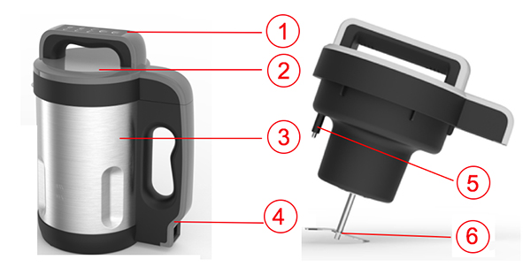
DESCRIPTION DES ELEMENTS

- Panneau de commande
- Couvercle de sécurité avec poignée
- Récipient interne en Inox
- Connecteur électrique
- Détecteur de remplissage (anti débordement)
- Lames couteau du blender

PANNEAU DE COMMANDES

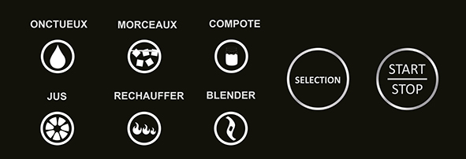

DESCRIPTION DES COMMANDES ET FONCTIONS

Touche « MARCHE / ARRÊT »
Cette touche est utilisée pour démarrer et arrêter l’appareil en confirmant la fonction sélectionnée.
En cas d’erreur du choix de fonction, Appuyer pendant 2 secondes sur la touche « Marche / Arrêt ». L’appareil reviendra au mode sélection et il sera possible de choisir une autre fonction.

TOUCHE « SELECTION »
Cette touche est utilisée pour choisir une fonction ou un type de potage :
Onctueux : Ingrédients mixés et chauffés.
Morceaux : ingrédients chauffés et laissés en morceaux
Compote ou confiture : Ingrédients mixés pour faire une compotée.
Jus ou Smoothie : Ingrédients mixés à froid pour faire un excellent jus ou smoothie. Possible de mettre des cubes glace pour un rendu très frais.
Réchauffer : Permet de réchauffer un liquide ou potage sans risque de bruler le mélange.
Blender et Nettoyage : Cette touche a 2 fonctions. Elle permet de mixer totalement les ingrédients incorporés dans le bol. Elle sert à nettoyer le bol en mettant de l’eau chaude.

Potage onctueux
Le programme « Onctueux » est parfait pour les délicieuses recettes de soupe nécessitant une consistance lisse, comme la soupe à la tomate. Le programme garantit que les ingrédients seront mélangés à la bonne consistance et cuits doucement à la bonne température.
Le programme dure 21 minutes, avant que la soupe soit prête à servir et à déguster !

Potage avec morceaux
Le programme de soupe en morceaux est parfait pour les recettes de soupe rustique nécessitant une consistance plus grosse, comme la soupe de lentilles. Le programme garantit que les ingrédients seront chauffés plus longtemps pour garantir que les gros morceaux seront entièrement cuits.
Le programme dure 28 minutes, avant que la soupe soit prête à servir et à déguster !
Note : Pour cette fonction, il n'y a pas de processus de mélange, le mélange sera seulement chauffé. Il est donc recommandé de couper tous les légumes en petits morceaux de la taille d'un dé.

Confiture et Compote
La fonction confiture est parfaite pour préparer une délicieuse confiture.
Le programme dure 18 minutes. La cuisson sera parfaite pour obtenir la structure idéale pour une délicieuse confiture.

Jus et Smoothies
La fonction « jus » est idéal pour préparer des jus de fruits, des smoothies ou des laits frappés à partir d'ingrédients frais.
Le programme dure 2 minutes avant que votre boisson soit prête à servir.
Cette fonction ne chauffe pas les ingrédients.
Note : Ne pas mettre de glaçons dans l’appareil avec cette fonction.

Réchauffer
Le programme dure 20 minutes pour réchauffer les potages, soupes et le lait.

Mélanger / nettoyer
Cette fonction permet de mélanger davantage la préparation à la consistance souhaitée.
Ce programme n’a pas de durée prédéfinie. Appuyer sur la touche Marche / Arrêt de l’appareil pour l’arrêter.
Cette fonction fonctionne sans chauffage.
En utilisation de nettoyage, remplir d’eau chaude à moitié et faire fonctionner l’appareil plusieurs minutes. Arrêter le blender et vider l’eau. Recommencer l’opération si nécessaire.
Pour un nettoyage plus approfondi, prendre toutes les précautions utiles pour ne pas se couper avec la lame couteau du blender.

UTILISATION

Brancher l’appareil au secteur.
- Toutes les icônes clignotent.
Appuyer sur le bouton « Sélection » pour choisir un programme.
- L'icône du programme sélectionné s'allumera.
Appuyer sur le bouton Marche / Arrêt et l’appareil commencera à fonctionner.
A la fin du programme, l’appareil émet des bips pendant 1 minute et toutes les icônes clignotent.
Après 60 secondes, les icônes s’éteindront et l'appareil s’arrêtera automatiquement.

NETTOYAGE ET ENTRETIEN

- Toujours débrancher l’appareil et le laisser refroidir avant de le nettoyer.
- Nettoyer l’extérieur de l’appareil avec une éponge ou un linge légèrement humide.
- Les parties (amovibles), en contact avec la nourriture comme : plaque de cuisson Bol, Fourchette, Spatule etc. ; peuvent être nettoyées dans de l’eau chaude avec une éponge et du liquide vaisselle ou lavées au lave-vaisselle.
- Ne jamais plonger l’appareil dans l’eau ou tout autre liquide !
- Ne jamais utiliser produits abrasifs, de brosse métallique ou autre objet coupant.

RANGEMENT

- S’assurer que l'appareil est complètement refroidi et sec.
- Ne pas enrouler le cordon électrique autour de l'appareil, car cela peut l’endommager.
- Garder l'appareil dans un endroit frais et sec, hors d’accès des enfants.

GARANTIE

Avant d’être livrés, tous nos produits sont soumis à un contrôle rigoureux.
Cet appareil est garanti 24 mois à partir de la date d’achat par le consommateur.
Les justificatifs de garantie sont :
• la facture et
• le bon de garantie (situé sur le côté ou le fond de la boite) tamponné et rempli.
Sans ces justificatifs, aucun remplacement gratuit, ni aucune réparation gratuite, ne peut être effectué.
Pendant la durée de la garantie, nous prenons en charge, gratuitement, les défauts de l’appareil ou des accessoires, découlant d’un vice de matériaux ou de fabrication par réparation ou, remplacement.
Les prestations dans le cadre de la garantie n’entraînent aucune prorogation de la durée de garantie et ne donne pas droit à une nouvelle garantie !
En cas de recours à la garantie, rapporter l’appareil complet à votre revendeur,
dans son emballage d‘origine, accompagné de la preuve d‘achat.
La casse de pièces en verre ou en plastique est, dans tous les cas, à votre charge
Les défauts sur les accessoires ou les pièces d’usure (par exemple : les charbons de moteurs, crochets, courroies d’entraînement, télécommande de rechange, brosses à dents de rechange, lames de scies etc.) ainsi que le nettoyage, l’entretien ou le remplacement de pièces d’usure ne sont pas garantis et sont donc payants !
En cas d’intervention étrangère, la garantie devient caduque.
Après écoulement de la durée de garantie, les réparations peuvent être effectuées, contre paiement, par le commerce spécialisé ou un service de réparation.
En cas d’intervention étrangère, la garantie devient caduque.

CARACTÉRISTIQUES TECHNIQUES

Alimentation 220-240V~ 50/60Hz
Puissance Moteur 140-160W
Puissance chauffe 800-1000W
Norme Classe I
Fabriqué en RPC

Les caractéristiques peuvent changer sans avis préalable

MISE A LA TERRE
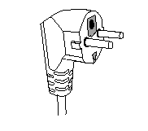
Cet appareil est équipé d’une prise électrique avec terre. Il doit être branché sur une prise murale correctement installée et équipée d’une prise de terre.
Notes : En cas de question concernant la prise de terre ou le branchement électrique, veuillez consulter un personnel qualifié.
En cas de court-circuit, la mise à la terre réduit le risque de choc électrique en permettant au courant d’être évacué par le fil de terre.

ATTENTION : En cas de panne, ne pas ouvrir le boîtier mais faire appel à un technicien qualifié pour les réparations.

Cet appareil satisfait aux directives CE, il a été contrôlé d’après toutes les directives européennes, actuelles, applicables, comme : la compatibilité électromagnétique (EMC) et la basse tension (LVD).

Cet appareil a été conçu et fabriqué en respect des dernières réglementations et prescriptions techniques, en matière de sécurité.

Produit importé par Sotech International
" LE PERIPOLE " N°A-107
33, Avenue du Marechal de Lattre de Tassigny
94120 Fontenay sous-bois - France

